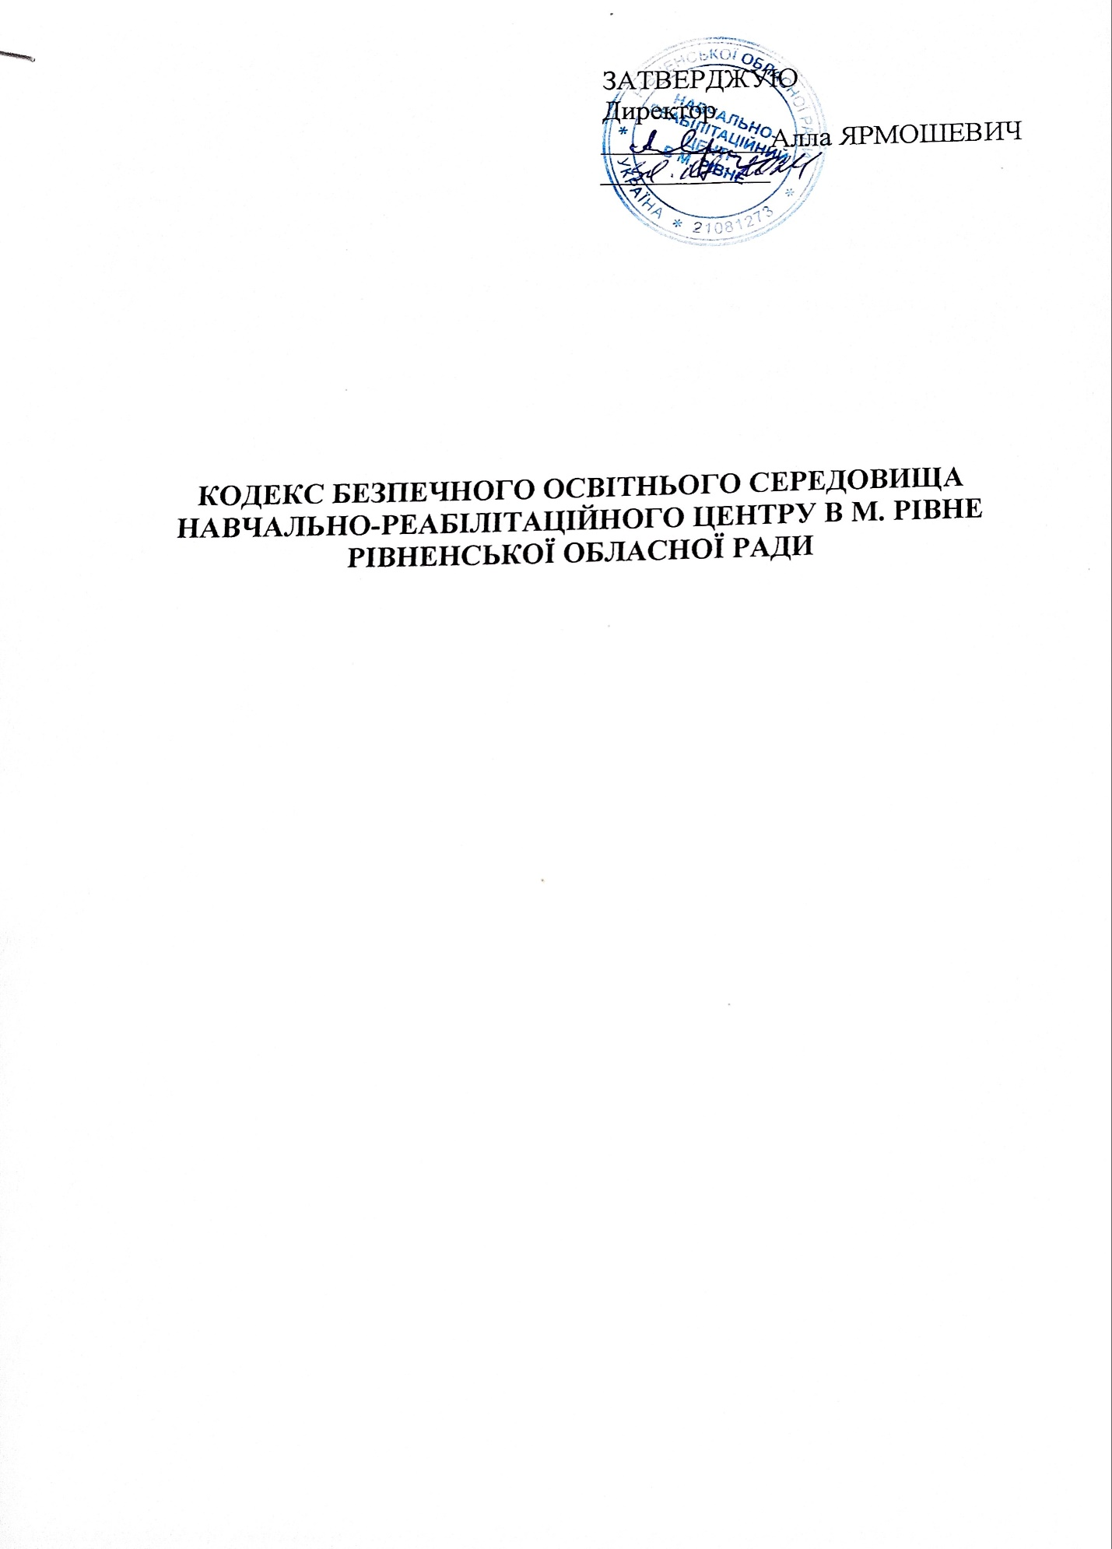

Зміст

Вступ
Розділ I. Визначення термінів
Розділ ІІ. Завдання КБОС
Розділ IІI. Відповідність закладу вимогам пожежної,санітарно-епідеміологічної,екологічної безпеки, будівельним нормам.
Розділ ІV. Визначення чинників ризику насильства проти дитини та реагування на них
Розділ V. Порядок реагування у випадках насильства проти дітей
Розділ VІ. Відповідальність осіб причетних до булінгу (цькування)
Розділ VII. Принципи захисту особистих даних дитини
Розділ VІII. Принципи захисту зображень
Розділ ІX. Контроль за реалізацією Кодексу
Додаток 1. Анкета «Моніторинг дотримання положень КБОС»

Вступ
Основними ідеями сучасної освіти є ідеї забезпечення прав, свобод та інтересів дітей. Сьогодні суспільство бажає бачити навчальний заклад не лише одним з освітніх ресурсів, але й простором безпечного розвитку та співпраці як всередині, так і по відношенню до зовнішнього світу.
Міністерством освіти і науки України та Міжнародною організацією ЮНІСЕФ для сучасних навчальних закладів ініціюється створення нового освітнього простору, головними засадами якого є створення безпечного навчального середовища, а також забезпечення прав, свобод та інтересів дітей.
Головною метою КБОС в НОЦ в м. Рівне є навчання дітей і дорослих безпечній взаємодії в освітньому просторі, а також захист усіх учасників освітнього процесу від будьяких форм насильства.
Оскільки суспільні запити сьогодення спрямовані на заклад освіти не лише як на місце, де діти навчаються, а, насамперед, як на простір для їх повноцінного розвитку, то такий навчальний заклад може існувати лише в атмосфері фізичного комфорту, сприятливого соціального та психологічного клімату, що всебічно підтримує особистість, вчасно реагує на її потреби та з повагою ставиться до її особливостей.
Основним правилом для всіх дій працівників навчального закладу є необхідність діяти в найкращих інтересах дитини. Кожен працівник НРЦ в м. Рівне повинен ставитися до дітей з повагою та враховувати їхні потреби. Використання працівником будь-якої форми насильства проти дитини є неприйнятним. Для досягнення цього працівники навчального закладу в своїй діяльності повинні керуватися основними положеннями чинного законодавства та внутрішніх правил школи в межах своїх повноважень. Зважаючи на вищесказане, обов’язковим для всіх учасників освітнього процесу має бути дотримання певних правил та норм:
Взаєморозуміння та взаємоповага;
повага до прав людини;
атмосфера довіри та дружби;
толерантність;
постійний розвиток та самовдосконалення;
активна життєва позиція;
здоровий спосіб життя;
порядність;
повага до приватних інтересів та життя.

Розділ I
Визначення термінів

- Працівник закладу – особа, яка працює в закладі згідно з трудовою угодою або за контрактом.
- Дитина – будь-яка особа віком до 18 років.
- Особа, уповноважена представляти дитину – один з її рідних або прийомних батьків, або законний опікун.
- Дозвіл батьків (опікунів) означає дозвіл, наданий хоча б одним з батьків дитини. Проте якщо між батьками дитини немає згоди, їм має бути повідомлено, що питання повинно бути вирішено в родині або опікунському суді.
- Насильство проти дитини розуміється, як дії проти дитини, що підлягають покаранню та є забороненими, скоєні будь-якою особою, зокрема працівником закладу, або дії, які загрожують благополуччю дитини, зокрема неналежний догляд за нею.
- Особа, відповідальна за реалізацію «Кодексу безпечного освітнього середовища» (далі-Кодекс) – працівник закладу, призначений його керівником для контролю за її виконанням.
- Особисті дані дитини – будь-яка інформація, за допомогою якої можна ідентифікувати дитину.

Розділ ІІ
Завдання КБОС

Основні завдання Кодексу в НРЦ в м. Рівне:
- Виявити чинники, які перешкоджають безпеці учасників освітнього процесу.
- Обґрунтувати умови організації безпечного освітнього середовища та вимоги (критерії) до його ефективної організації для кожного учасника освітнього процесу.
- Сформулювати чіткі та конкретні рекомендації здобувачам освіти, педагогічним працівникам, адміністрації центру, батькам щодо організації безпечного середовища в закладі.

Розділ IІI
Відповідність закладу вимогам пожежної,санітарно-епідеміологічної,екологічної безпеки, будівельним нормам

У закладі створено безпечні і комфортні умови праці та навчання. Наявні необхідні ресурси для організації освітнього процесу. НРЦ в м. Рівне сьогодні – сучасний навчальний заклад, де забезпечується інтелектуальний, духовний, фізичний та соціальний розвиток учнів/вихованців.
У навчально-реабілітаційному центрі обладнано кабінети психолога, вчителів-логопедів та вчителів-дефектологів, сенсорну кімнату, студію арт-терапії та образотворчого мистецтва, музичну залу, спортивну кімнату, найпростіше укриття. Функціонує 6 дошкільних груп та 8 навчальних класів. На базі закладу працює пансіон та дошкільна група з цілодобовим перебуванням.
Медична частина має відповідну матеріальну базу: медичний блок, куди входять фізіотерапевтичний та маніпуляційний кабінети, оснащені необхідним медичним обладнанням та медикаментами; одна палата для хворих дітей; кабінет натуропатії, де проводиться фіто-профілактика, аромотерапія та лікування медом.
Центр дотримується принципів:
● рівного доступу до охорони здоров’я (проведення медичних оглядів; просвітницька робота з охорони здоров'я, запобігання травматизму);
● освіта у сфері здоров'я на засадах розвитку навичок (учні/вихованці та працівники закладу дотримуються вимог охорони праці, безпеки життєдіяльності, пожежної безпеки та правил поведінки в надзвичайних ситуаціях; вміють надавати домедичну допомогу;
● здорового харчування;
● фізичної.
НРЦ в м. Рівне - безпечний і дружній до дитини заклад:
• Забезпечена хорошими санітарними умовами: свіжою питною водою, чистими і теплими туалетами, доступним і корисним харчуванням
• Надає рівні можливості для всіх — сприймає всіх дітей однаково, незалежно від їхньої статі, соціального статусу, культурного походження, віросповідання або стану здоров’я
• Забезпечує якісну освіту - розвиває навички та вміння в усіх сферах навчання, забезпечує програмами відповідно до віку, враховує індивідуальні особливості учнів/вихованців, розвиває навчання життєвих навичок завдяки професійним, компетентним і вмотивованим педагогам.
• Захищає і піклується — враховує інтереси учнів/вихованців, оберігає їх від ризикованої поведінки, захищає від надзвичайних ситуацій природного, техногенного або соціального походження
• Залучає учнів/вихованців, сім’ї до співпраці — цінує і стимулює участь батьківських комітетів у шкільних заходах.

Розділ ІV
Визначення чинників ризику насильства проти дитини та реагування на них

Такі негативні явища в освітньому просторі як насильство, булінг та кібербулінг, секстинг тощо, не можуть не турбувати громадськість, освітян та батьків. Логічно, що виникає потреба створити безпечний освітній простір у закладі освіти, щоб попередити, негативні наслідки впливу на особистість несприятливих чинників. Працівники закладу мають знати чинники ризику насильства проти дитини та звертати на них увагу в межах своїх службових обов’язків. При виявленні чинників ризику, працівники закладу повинні повідомити про них батьків і надати їм інформацію про можливості для отримання підтримки, а також заохотити їх до вирішення проблеми.
Усі працівники закладу повинні створювати сприятливі умови для реалізації принципів Кодексу з метою створення безпечного навчального середовища, а також забезпечення прав, свобод та інтересів здобувачів освіти.

Розділ V
Порядок реагування у випадках насильства проти дітей

Дитина має звернутися до класного керівника, вихователя, практичного психолога, соціального педагога, будь-якого працівника закладу. Працівник закладу після звернення дитини повідомляє класного керівника, вихователя, заступника з виховної роботи. Після отримання письмового звернення дитини відповідна особа (класний керівник, психолог, соціальний педагог, заступник з виховної роботи) інформує директора закладу у письмовій формі про випадок булінгу. Якщо педагог або інший працівник закладу став свідком булінгу або отримав інформацію про випадок, то він має повідомити диреткора закладу, незалежно від того, чи поскаржилась йому жертва булінгу, чи ні.
Директор закладу розглядає таке звернення та з’ясовує всі обставини цькування. Надалі він скликає засідання комісії з розгляду випадків булінгу та окреслює подальші дії. Якщо комісія визнала, що це був булінг, а не одноразовий конфлікт, то директор закладу зобов’язаний повідомити уповноважені підрозділи органів Національної поліції України та Службу у справах дітей.
До складу такої комісії можуть входити педагоги, психолог, соціальний педагог, керівник закладу, представники громадськості.
За будь-якого рішення комісії керівник закладу забезпечує психологічну підтримку усім учасникам випадку.
У разі, якщо комісія не кваліфікує випадок як булінг, а постраждалий не згодний з цим, то він може одразу звернутися до органів Національної поліції України.
Порядок подання та розгляд (з дотриманням конфіденційності) заяв про виникнення булінгу (цькування) в закладі:
1. Реєстрація секретарем заяв.
2. Наказ директора про розслідування випадку булінгу.
3. Відбір пояснень в осіб, що брали участь у конфлікті.
4. Прийняття рішення про випадок, що стався.
5. Повідомлення поліції про випадок та службу у справах дітей.

Розділ VІ
Відповідальність осіб причетних до булінгу (цькування)

Відповідальність за булінг (цькування) встановлена статтею 173 п.4 Кодексу України про адміністративні правопорушення такого змісту: «Стаття 173 п.4» . Булінг (цькування) учасника освітнього процесу.
Булінг (цькування), тобто діяння учасників освітнього процесу, які полягають у психологічному, фізичному, економічному, сексуальному насильстві, у тому числі із застосуванням засобів електронних комунікацій, що вчиняються стосовно малолітньої чи неповнолітньої особи або такою особою стосовно інших учасників освітнього процесу, внаслідок чого могла бути чи була заподіяна шкода психічному або фізичному здоров’ю потерпілого, тягне за собою накладення штрафу від п’ятдесяти до ста неоподатковуваних мінімумів доходів громадян або громадські роботи на строк від двадцяти до сорока годин.
Діяння, передбачене частиною першою цієї статті, вчинене групою осіб або повторно протягом року після накладення адміністративного стягнення, - тягне за собою накладення штрафу від ста до двохсот неоподатковуваних мінімумів доходів громадян або громадські роботи на строк від сорока до шістдесяти годин.
Діяння, передбачене частиною першою цієї статті, вчинене малолітніми або неповнолітніми особами віком від чотирнадцяти до шістнадцяти років, тягне за собою накладення штрафу на батьків або осіб, які їх замінюють, від п’ятдесяти до ста неоподатковуваних мінімумів доходів громадян або громадські роботи на строк від двадцяти до сорока годин.

Діяння, передбачене частиною другою цієї статті, вчинене малолітньою або неповнолітньою особою віком від чотирнадцяти до шістнадцяти років, тягне за собою накладення штрафу на батьків або осіб, які їх замінюють, від ста до двохсот неоподатковуваних мінімумів доходів громадян або громадські роботи на строк від сорока до шістдесяти годин.
Неповідомлення директором закладу уповноваженим підрозділам органів Національної поліції України про випадки булінгу (цькування) учасника освітнього процесу – тягне за собою накладення штрафу від п’ятдесяти до ста неоподатковуваних мінімумів доходів громадян або виправні роботи на строк до одного місяця з відрахуванням до двадцяти процентів заробітку.

Розділ VII
Принципи захисту особистих даних дитини

Особисті дані дитини мають бути захищені, згідно з положеннями Закону України «Про захист персональних даних» від 01.06.2010 р. № 2297-VI.
Працівники центру, які працюють з особистими даними дітей, повинні зберігати їх конфіденційність і вживати заходів для їх захисту від несанкціонованого доступу. Особисті дані дитини надаються лише тим особам і організаціям, які мають на це право та відповідні повноваження згідно із чинним законодавством.
Працівник центру може використовувати інформацію про дитину з освітньою метою лише за умови анонімності дитини та неможливості її ідентифікації за допомогою такої інформації.
Працівник закладу не має права надавати інформацію про дитину, її батьків чи опікунів представникам засобів масової інформації. Такі дані надаються лише за умови отримання дозволу.

Розділ VІII
Принципи захисту зображень

Визнаючи право дітей на приватність і захист особистих інтересів, навчальний заклад має захищати зображення дітей. Працівники закладу не мають права давати дозвіл на фото-, відеозйомку дітей або їх аудіозапис на території центру без попередньої згоди батьків або опікунів дитини в письмовій формі.
Для отримання згоди батьків (опікунів) для фото-, відеозйомки дитини працівник центру має звернутися до них, згідно з процедурою для отримання такого дозволу. Не дозволяється надавати третім особам контактні дані батьків (опікунів) дитини без їх попередньої згоди.
Якщо зображення дитини є лише частиною великого зображення, наприклад, публічного заходу, пейзажу, зборів тощо, дозвіл батьків (опікунів) на фото-, відеозйомку не є необхідним.
Оприлюднення працівником закладу зображення дитини в будь-якому вигляді (фото-, відео- або аудіозапису) потребує попередньої згоди батьків або законних опікунів дитини в письмовій формі.
Згаданий в п.1 дозвіл повинен містити дані про те, де буде оприлюднено запис або зображення та в якому контексті його буде використано (наприклад, що його буде розміщено на веб-сайті НРЦ в м. Рівне).

Розділ ІX
Контроль за реалізацією Кодексу

Відповідальна особа за реалізацію Кодексу на території центру призначається із числа заступників керівником освітнього закладу за погодженням з педагогічною радою. Зазначена особа відповідає за контроль за реалізацією Кодексу, реагування на будь-які сигнали щодо її порушення, а також за внесення пропозицій стосовно внесення змін до Кодексу.
Вкінці року відповідальна особа, згадана вище в п.1, повинна проводити загальний моніторинг рівня виконання вимог Кодексу працівниками закладу. Зразок анкети для проведення моніторингу наведено в Додатку 1.
Під час проведення такого загального моніторингу працівники закладу можуть подавати пропозиції стосовно внесення змін до Кодексу та повідомляти про порушення його вимог на території закладу.
На основі результатів анкет працівників закладу відповідальна особа, згадана в п. 1, має підготувати звіт та передати його директору. Враховуючи результати моніторингу, директор закладу повинен внести необхідні зміни до Кодексу та повідомити про них працівників закладу.

СХВАЛЕНО
Протокол засідання
педагогічної ради НРЦ в м. Рівне
30.08.2024

Додаток 1

Анкета «Моніторинг дотримання положень КБОС»

 | Так | Ні
1. Чи знаєте Ви правила та положення КБОС? | □ | □
2. Чи знайомі Ви з процедурою дій, коли є підозра на існування загрози для безпеки дитини? | □ | □
3. Чи знаєте Ви, як реагувати на загрозу безпеці дитини? | □ | □
4. Чи помітили Ви будь-які порушення положень Кодексу безпечного освітнього середовища іншими працівниками Вашого закладу? | □ | □
5. Чи є у Вас зауваження або пропозиції (зокрема, щодо внесення змін) стосовно Кодексу безпечного освітнього середовища? | □ | □

